** Hybridation naturel**

Constat et processus d’établissement des hybrides en milieux naturel la phase sympatrique

11 janvier 2025 par : Americanum , botaniste consultant indépendant , Drummondville Qc.Ca.

**Constatation et observation**

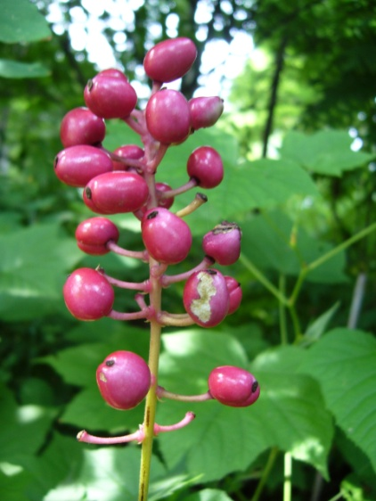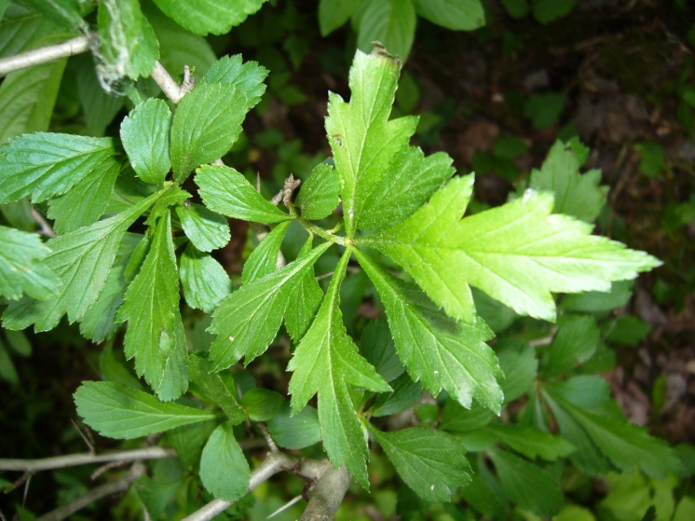

Les essaie clinique ont démontré une résurgence des résultats de fertilité positive chez la descendance dx-1 lorsque la parenté mâle utilisé contenait un nombre de chromosome supérieurs à la parenté femelle avec laquelle le croisement était opéré .

Nos observations démontre que lors d’hybridation le nombre de chromosome augmente de manière général , les espèces d’un même genre possédant un nombre de chromosome supérieur à celle de ses proches parents est généralement issu de l’hybridation naturel , de manière général les espèces avec plus de chromosome sont plus récente et celle qui en possède moins sont plus ancienne . Ces constatation présente l’évolution des espèces comme indissociable de l’hybridation , néanmoins une multitude d’autre mécanisme indépendant opère et accompagne ce phénomène , qui n’est pas le seul constaté lors d’étude sur l’évolution géologique des habitats , l’extinction d’espèce , la mutation génétique , l’isolement géographique ou les mécanisme de méiose chez les espèce diploïde .

Les espèces dite sympatrique peuvent dans certaine circonstance obtenir une progéniture hybride fertile en milieu naturel , le résultat dépend du nombre de chromosomes du mâle et de celui la femelle , la mauvaise combinaison de gène à l’étape concerné lors de l’arrivé au cytoplasme , engendrera automatiquement une stérilité et une absence de descendance . Le milieux environnemental naturel joue un rôle indissociable dans ces mécanismes , qui sont possible uniquement quand certaine condition sont réuni, les endroits qui réunissent des population d’espèces du même genre mais d’espèces différentes , qui ont évoluer dans des milieux distinct , sont réuni par l’environnement , principalement et exclusivement dans des zones de transitions écologique comme les écotones du présent ou du passé qui réunissent deux type de végétation constituer d’espèce alors définie comme sympatrique , forçant la rencontre de population géographiquement disjointe. Cette réalité est constaté en étudiant principalement les espèces hybrides naturel fertile , et les changement climatique historique , phénomène touchant autant la flore que la faune , ces phénomènes vont s’accéléré et plusieurs population isolé génétiquement seront forcé de migré sur de plus courte période pour survivre , ce qui ne sera généralement pas possible dans la réalité , or mit lorsque le fait d’offrir une assistance à ces espèces sera opéré . En condition évolutive normale ces processus d’hybridation entre espèces favorise l’apparition de forêt à grande biodiversité et qui peuvent engendré à long terme de nouvelle adaptation génétique nécessaire à la survie , néanmoins seulement pour une quantité limité et définie d’espèce , car la vitesse des changement aujourd’hui présente est beaucoup trop rapide , autrement dire que la pérennité de la biodiversité est en voie de disparition , mais est un model qui fonctionne très bien dans le temps , quand certain paramètre environnementaux sont respecté .

**Hybride naturel**

Retour sur les mécanismes en cause l’or de l’hybridation . Ils sont produit lors de la multiplication cellulaire de certain chromosomes qui ne trouve pas leur paire d’allèle respective , ces hybride constituer pourront avec le temps et les conditions environnemental favorable , se dissocier des espèces parente. Un exemple pour illustré la réorganisation chromosomique nécessaire pour obtenir une ligné hybride fertile en milieux naturel , serait en exemple 34 chromosomes pour le mâle d’une espèce et 22 chromosomes pour la femelle d’une autre espèce , l’hybride alors obtenu compterait 28 chromosomes et serait fertile . Les différances morphologique associer sont subtile . Des couleurs , des formes , des poils , des textures , c’est espèces sont souvent confondu . Comme déjà mentionné elle sont engendré par l’habitat sympatrique et le changement du climat comme les variations de températures , les variation hydriques ou des glaciation géographique , lors de mécanisme naturel d’hybridation . Cette hybridation confère aux espèces une capacité d’adaptation plus rapide que certain autre mécanisme comme celui de la méiose , en lien avec un nouvelle habitat pour survivre , différant de leur milieux d’origine nécessaire à leur survie précédemment , géologiquement l’hybridation est habituelle et à un rôle d’adaptation à l’habitat lors de stress environnemental ou de contrainte physique , l’édaphologie et la phylogéographie donne une vision d’ensemble de ce phénomène .

**Americanum regarde les riches prendre pied et avancé sur le fils de l’ascendance social**

Publier le 11 janvier 2025 par : les presses indépendantes

**Copyright 2025 Droits permanant exclusif à : Americanum , Drummondville Qc. Ca.** **Aucun droits en permanences et définitif pour l’intelligence artificiel et toutes ses applications.**